(19) KG |  | (11) | 74 | (13) | (46) 30.11. 2006
(51) | H05В 3/10 (2006.01)

(21) 20060007.2
ГОСУДАРСТВЕННОЕ АГЕНТСТВО ПО
ИНТЕЛЛЕКТУАЛЬНОЙ СОБСТВЕННОСТИ ПРИ
ПРАВИТЕЛЬСТВЕ КЫРГЫЗСКОЙ РЕСПУБЛИКИ (КЫРГЫЗПАТЕНТ)
(12) ОПИСАНИЕ ПОЛЕЗНОЙ МОДЕЛИ
к патенту Кыргызской Республики

(22) 12.05.2004
(46) 30.11.2006, Бюл. № 11
(76) Шипилов В.Н. (KG)
(56) Руководство по эксплуатации электроконвектора «Эльфа», чертеж корпуса электронагревателя «Эльфа-01.01.012».
(54) Керамический ТЭН
(57) Полезная модель относится к устройствам для обогрева бытовых и служебных помещений и может быть предметом комплектации различных электронагревательных приборов. Керамический трубчатый электронагреватель выполнен в виде, полого цилиндра, в стенках которого запрессованы нагревательные и контактные элементы. На торцах корпуса выполнены цилиндрические углубления, в которых утоплены контактные элементы, что позволяет повысить безопасность обслуживания. На поверхности обниженной части корпуса соосно сквозным отверстиям выполнены гнезда по форме и высоте шестигранных гаек, за счет чего обеспечивается прочность соединения контактных элементов и надежность работы. 2 ил.

Полезная модель относится к устройствам для отопления бытовых и служебных помещений и может входить в состав различных электронагревательных приборов.
Известен керамический электронагревательный элемент (патент DE № 391896А. 1989). содержащий корпус из спеченной керамики на основе Si₃N₄. которая содержит также Al₃O₃ и AlN. изготовленный с применением способствующей спеканию добавки, содержащей Y₂О₃ и заделанную в этот корпус нагревательную проволоку высокого сопротивления.
Недостатком такого керамического электронагревательного элемента является невысокая надежность из-за высокого градиента температур между нагревательной проволокой и спеченным корпусом из керамики на основе Si₃N₄ вследствие высокого теплового сопротивления, обусловленного неплотным прилеганием друг к другу. Кроме этого, к недостаткам можно отнести сложность в изготовлении и значительную стоимость.
Также известен керамический трубчатый электронагревательный элемент (ТЭН), взятый за прототип, используемый в электроконвекторе «Эльфа», серийно выпускаемом с 1998 года совместным кыргызско-российским предприятием «Электрофарфор» СЭЗ «Бишкек» (Руководство по эксплуатации электроконвектора «Эльфа», чертеж корпуса электронагревателя «Эльфа-01.01.012»). Корпус нагревателя выполнен, в виде полого цилиндра с плоскими торцевыми поверхностями, по окружности которых расположены сквозные отверстия для размещения в них нихромовых спиралей. Часть сквозных отверстий используется под спирали, концы которых соединены последовательно или параллельно, другая часть - под контактные элементы для присоединения концов спиралей и отводов к сети.
Недостатком этого ТЭНа является то, что выступающие над торцевой поверхностью цилиндра токоведущие и контактные части открыты, не защищены от механических повреждений и представляют собой опасность поражения электрическим током при случайных соприкосновениях с ними обслуживающего персонала, а также возможен электрический пробой при контакте с неметаллическими предметами. Соединение контактных элементов с керамической основой является непрочным, способно к расшатыванию и нарушению целостности.
Задачей полезной модели является увеличение безопасности ТЭНа. исключение поражения электрическим током и повышение надежности при эксплуатации.
Задача решается тем. что трубчатый электронагреватель, содержащий керамический корпус, выполненный в виде полого цилиндра, в стенках которого имеются сквозные отверстия, запрессованные в них нагревательные и контактные элементы; на торцах корпуса выполнены цилиндрические углубления, диаметр которых превышает диаметр окружности, описанной вокруг внешнего контура контактных элементов, а высота углубления превышает высоту выступающих частей в 1.5-2.0 раза. На поверхностях обниженной части корпуса соосно сквозным каналам выполнены гнезда по форме и высоте шестигранных гаек.
Керамический ТЭН представлен на фиг. 1 и 2, где фиг. 1 - общий вид, продольный разрез; фиг. 2 - развертка по внутреннему диаметру.
Керамический ТЭН содержит цилиндрический корпус 1. нагревательные элементы 2, контактный элемент, включающий гайку 3. винт 4, шайбу 5. углубления 6 и 7. гнездо 9 под гайку 3.
Керамический ТЭН работает следующим образом. Нагревательные элементы соединяются между собой последовательно или параллельно, а оставшиеся концы подводятся под винт 4 с шайбой 5 и крепятся винтом 4 путем ввинчивания в гайку 3. Под винты 4 подсоединяются проводники, связанные с сетью. Подается напряжение Электрический ток, проходящий через нагревательные элементы 2, подвергает ее нагреву, тепло передается на корпус 1 и затем излучается в окружающее пространство.
Расположенные ниже верхнего обреза корпуса токоведущие и контактные части, находящиеся под напряжением, защищены от случайного касания обслуживающего персонала. Это повышает степень безопасности от поражения электрическим током.
Эксплуатационная надежность повышается за счет посадки гайки 3 в гнездо 9, что обеспечивает достаточную прочность соединения контактных элементов.

Формула изобретения
Керамический трубчатый электронагреватель, содержащий корпус, выполненный в виде полого цилиндра, в стенках которого имеются сквозные отверстия с запрессованными в них нагревательными элементами, контактные элементы, отличающийся тем, что на торцах корпуса выполнены цилиндрические углубления, диаметр которых превышает диаметр окружности, описанной вокруг внешнего контура контактных элементов, а высота углубления превышает высоту выступающих частей в 1.5-2.0 раза: при этом на поверхности углубления корпуса соосно сквозным каналам выполнены гнезда по форме и высоте шестигранных гаек.

Керамический ТЭН

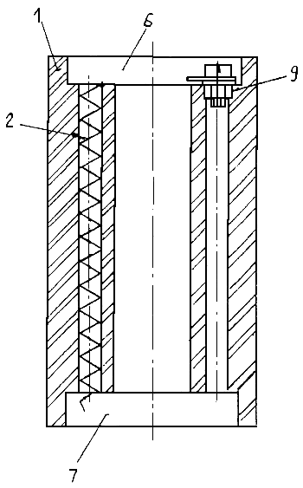  Фиг. 1 | 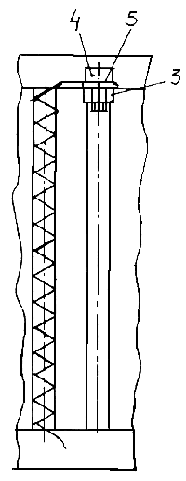  Фиг. 2

Составитель описания Бакеева С.К.
Ответственный за выпуск Арипов С.К.
___________________________________________________________________
Кыргызпатент, 720021, г. Бишкек, ул. Московская, 62, тел.: (312) 68 08 19, 68 16 41; факс: (312) 68 17 03
1

